02 | 十大领域五大过程组（上）：程序员必须要了解的项目管理常识
雷蓓蓓 2019-10-31


00:00
13:29
讲述：雷蓓蓓 大小：12.36M
你好，我是雷蓓蓓。在上一讲中，我给你分享了程序员做项目管理的三个误区。在留言区，我注意到这样一个问题：“如果我想转岗做项目管理，需要满足什么条件呢？”
其实，想要做项目经理，并没有太多硬性条件的约束，好的项目经理不问出身。在我的团队中，那些非常优秀的项目经理，不仅经历、知识背景各不相同，性格特质也都不一样。实际上，理论、经验、知识背景都是可以后天培养的，而意愿是第一位的，其次就是持续不断的学习和刻意训练。
今天，我们来聊一聊项目管理常识。古人云：“会当凌绝顶，一览众山小。”掌握了项目管理的理论常识，就相当于拥有了一幅鸟瞰全局的知识地图。我会花两讲的时间，带你初步领略项目管理的知识体系框架。
项目管理是一门古老的科学，既包含工程技术、管理技术，又与组织行为学息息相关，比如系统科学、行为科学、心理学等，同时还涉及金融、会计等经济学范畴，逐渐发展成为了一门多维度、多层次的综合性交叉学科。

项目管理的历史
1917 年，美国一位名叫亨利·甘特的机械工程师，发明了著名的甘特图，就是一张标明计划与实际完成情况的图表。美国机械工程师协会和管理学会曾经专门设立亨利·甘特金质奖章，并把第一枚授予了已故的甘特，当时他所享有的盛誉可见一斑。
时间切换到 1957 年，美国的路易斯维化工厂。他们把检修流程精细分解后，竟然发现，只要缩短最长路线上工序的工期，就能够缩短整个检修的时间。这就是至今项目管理工作者还在应用的“关键路径法”，简称 CPM。
到了 20 世纪 60 年代初，举世瞩目的“阿波罗”登月计划，更是让项目管理方法从此风靡全球。进入 90 年代后，项目管理逐步标准化，国际上逐渐形成了三大项目管理的研究体系，分别是欧洲的国际项目管理协会（IPMA）、美国项目管理协会（PMI）和英国的 PRINCE2 体系。我要介绍的十大领域五大过程组，就是出自在国内普及度最高的美国 PMI 标准体系。

什么是项目管理？
要登上月球，光有宏大的想法可远远不够，你还需要让这个想法成为现实的大量资源，以及一套科学严谨的落地方法。
“项目管理就是变理想为现实，化抽象为具体的一门科学和艺术。”
这是我听到过的对项目管理最为精辟的总结。
《项目管理知识体系指南》这本大部头可以说是项目管理领域的圣经，它的第一版是由 PMI 组织了 200 多名世界各国项目管理专家，历时四年完成的，目前已经演进到第六版，可以说是集世界项目管理界精英之大成了。
现在，就让我带你去看看这本书中对项目以及项目管理的官方定义。
项目是为创造独特的产品、服务或成果而进行的临时性工作。
项目管理就是将各种知识、技能、工具与技术应用于项目活动，以满足项目的要求。
具体来讲，项目管理就是指把各种系统、方法和人员结合在一起，在规定的时间、预算和质量目标范围内，完成项目的各项工作，对组织资源进行计划、引导和控制。
由于项目管理的知识体系过于庞大，PMI 把它分为项目管理五大过程组和十大知识领域，共 49 个子过程。今天，我们先来了解一下项目管理的十大领域。
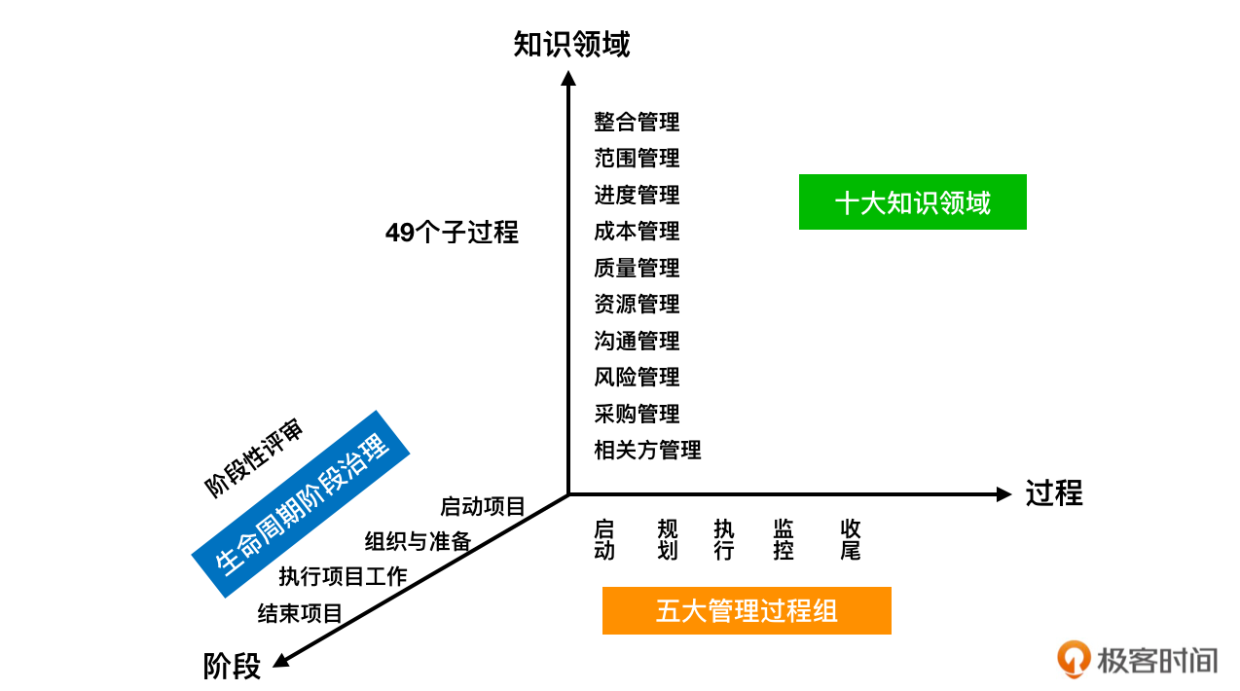

项目管理的十大知识领域
项目管理的十大领域，将项目管理的工作内容划分为：整合管理、范围管理、时间管理、成本管理、质量管理、人力资源管理、沟通管理、干系人管理、风险管理和采购管理。
其中，进度、成本、质量、范围是 4 个核心领域，风险、沟通、采购、资源、干系人管理是 5 个辅助领域和 1 个整体领域，如下图所示：
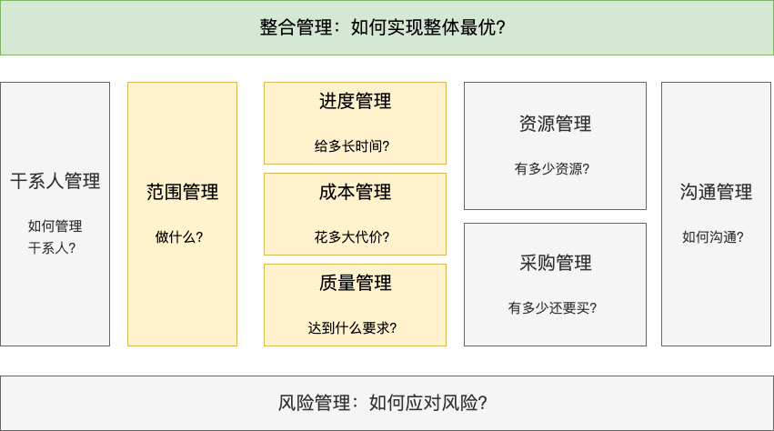
学会了这些过程方法之后，不管你做什么，都可以按照项目管理的框架和方法去做。我们来借助一个实际场景，帮助你更好地理解。
比如，你的部门最近有大量新员工入职，同时业务发展涉及越来越多的跨部门合作，领导希望你组织一场跨部门的篮球竞技活动，让大家以最快的速度熟悉起来。
接到这个任务以后，如果你熟悉项目管理十大领域，就可以尝试从以下十个角度，快速地进行完整而有效的分析思考。
1. 干系人管理：如何管理干系人？
首先，你要弄明白一件事：在这个活动中，哪些人会是你的干系人？项目发起人对活动的预期效果是什么？比如说增进团队的协作，提升凝聚力等。
除此之外，这个项目是否存在更多的潜在干系方，可以助力到活动的成功举办呢？比如，经过一番了解，你发现 HR 部门最近刚刚成立了团建组，很愿意为活动提供赞助，那么，这时你需要思考，如何拿到这笔赞助？HR 总监对于活动的诉求又是什么？
最后，分析完干系方之后，你要思考一下，如何更好地管理干系人的期望和影响？活动过程中的各类决定，都需要谁来拍板？干系人要以什么样的方式参与？
2. 范围管理：做什么？
分析完各方干系人的诉求，就可以进一步来划定项目交付的范围了。在这个过程中，你的主要任务是搞清楚到底要做到哪些事，才能更好地达成各方的期望。
比如，这次篮球赛的预期目标具体是什么？是更关注活动的参与度和投入度、部门之间的合作交流，还是活动的对外影响力？你要确保围绕着预期目标来设计相应的活动方案，然后再进一步确定活动前、活动中、活动后分别要完成的具体工作。
3. 进度管理：花多长时间？
把理想变为现实，你需要一步一步来。进度管理，就是说你要规划好阶段性步骤，同时明确每个里程碑的目标成果和时间安排。
比如，活动的总工期是一个月，那么你可以分为四个阶段来进行：
第一阶段，启动项目并确认概要方案设计；
第二阶段，规划并落实人力和各项资源的投入；
第三阶段，确定具体的活动流程和详细分工，完成活动前的各项准备工作；
第四阶段，做好活动当天现场的统筹和运作。
4. 成本管理：花多大代价？
你要思考一下，活动预算有多少？资金什么时候到位？如何使用？你要去关注整个预算中成本最高的开销是什么，比如是一笔价格不菲的教练费，然后，你要判断这笔投入可能带来的收益，也就是说钱是否用到了刀刃上？总之，你要从全局视角去思考，如何更有效地管理项目的各项投入，以达到更加匹配目标的预期效果。
5. 质量管理：达到什么要求？
从这个角度来说，你需要先确定这次活动圆满成功的标准是什么，是现场参与人数、参与者满意度、管理者的满意度，还是对外传播效果？然后，以终为始，思考一下，你需要引入哪些必要的流程和方法，以保障活动效果的达成。
6. 资源管理：有多少内部资源？
你要知道，公司内有哪些核心资源是可以使用的？比如，宣传渠道、设计人员和经费支持等。另外，公司内部有哪些人可以作为支援活动的志愿者呢？公司可以提供活动所需的哪些物品？
7. 采购管理：有多少还要买？
确定了可以使用的公司资源以后，你要接着思考，还有哪些是需要外部采购？有哪些工作需要外部人员支持？如果经费受限，是否可以通过交换资源的方式，来获取更多的外部支持？
8. 沟通管理：如何管理沟通？
从这个角度出发，你需要考虑的是，活动策划团队、执行团队分别通过什么方式来进行项目沟通？与发起人和赞助方的沟通方式和频率是怎样的？你如何保持团队内外项目信息的高效传递，使用什么方式来同步进展？
9. 风险管理：如何应对风险？
你要弄清楚哪些风险可能会妨碍这次篮球赛的成功举办，比如天气因素、场地因素、交通管制、赞助方经费紧张、物料供应延期、公司内外政策变化导致活动被喊停、业务压力大导致兼职志愿者流失等等。你需要提前做好系统性的风险识别，分等级制定应对策略。
10. 整合管理：如何实现整体最优？
整合管理是要告诉你，作为这个活动的大内总管，你该如何去统筹全局，整合并协调各个环节的利益冲突和工作安排，在不断变化的情境下，根据活动的目标“裁剪”出合适的过程、方法和工具，进行有效管理，从而达到全局的最优效果。
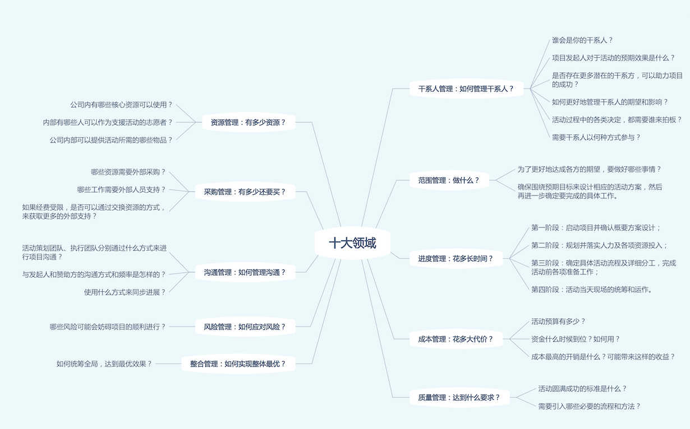
看到这里，你应该会发现，即使只是一场简单的团建活动，想要真正把它做好，其实并不容易，你需要多方位的思考框架来指导落地实践。
有同学给我留言说，自己同时并行着很多项目，一头雾水，不知道从哪里着手。我刚刚介绍的这十大领域，就提供了十个有效的思考角度，包含了你能想到的项目运作的方方面面。不管是多难多复杂的项目，所包含的要素无非就是这些，你都可以借鉴我们刚刚使用的框架进行拆解，逐个梳理，快速理清头绪。
总结
我们来回顾下今天的内容。首先，我给你简单介绍了项目管理的发展历程，以及项目管理的官方定义。接着，借助实际案例，我们对项目管理的十大领域进行了层层拆解。
实际上，项目管理工作的涉及面非常广。关于项目管理的职责定位，不同组织在实践应用的过程中，给出的定义各不相同。我所在的网易杭研项目管理部，将我们多年的实践经验提炼总结成了 12 个字：保目标，助决策，提效能，促协作。
在下一讲中，我会为你介绍在实战过程中，我们团队对互联网项目及项目管理职责的理解和定义。同时，我会带你从项目动态演进的过程维度进行拆解，继续为你介绍项目管理的五大过程组。
畅所欲言
给你留一个小作业：请你基于这十大知识领域的框架，对照着自己的项目进行思考，并用脑图的方式完成拆解，以便让自己快速建立起项目全局观。
最后，我想请你来谈一谈，针对我们刚刚讲到的十大领域，你最想了解哪个领域？你遇到的典型问题有哪些？欢迎你畅所欲言，我在留言区等你！如果你觉得文章对你有所帮助，也欢迎你把文章分享给你的朋友。

